Отчёт по лабораторной работе №9
Дисциплина: архитектура компьютера
Хаджилари Гешлаг Никта
Содержание

1 Цель работы
Приобретение навыков написания программ с использованием подпрограмм. Знакомство с методами отладки при помощи GDB и его основными возможностями.

2 Выполнение лабораторной работы
1
Создадим рабочую директорию и файл.(рис. [1])
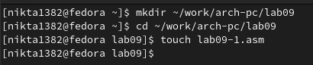
Figure 1: Создаем директорию и файл
2
Напишем программу, имитирующую сложную функцию. Функции назовем _calul и subcalcul.(рис. [2])
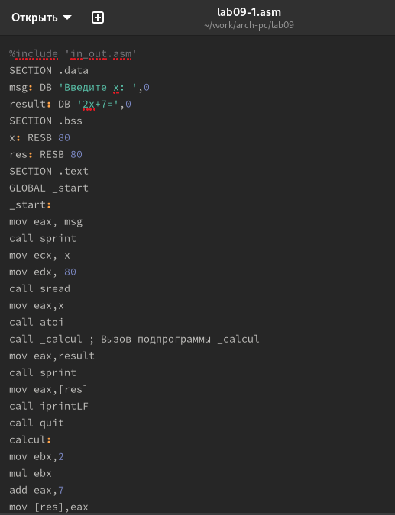
Figure 2: Запись программы
3
Проверим ее работу (рис. [-3)
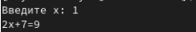
Figure 3: Проверка
4
Создадим файл lab09-2.asm и посмотрим, как она работает. Так же проассемблируем его с другими ключами, чтобы была возможность открыть этот файл через gdb. (рис. [4])
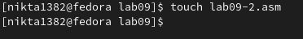
Figure 4: Создание файла lab09-2.asm
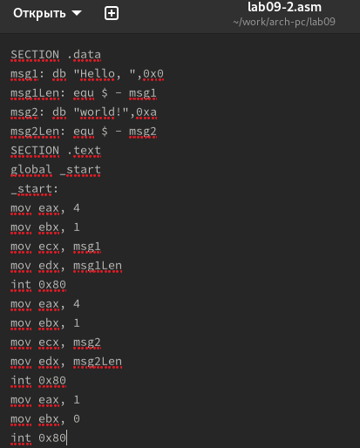
Figure 5: Запись программы
5
Откроем lab09-2 с помощью gdb. Запустим ее там(рис. [6])
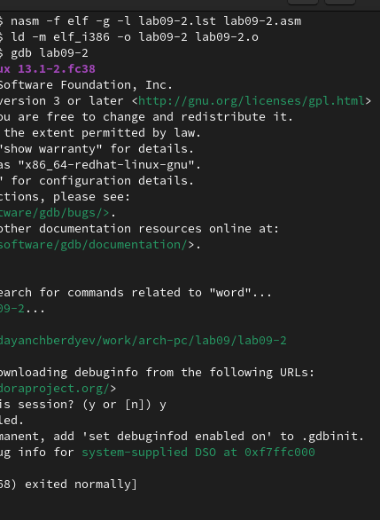
Figure 6: Запуск программы
6
Поставим точку останова(breakpoint) на метке _start. Посмотрим дизассемеблированный код, начиная с этой метки. (рис. [7])
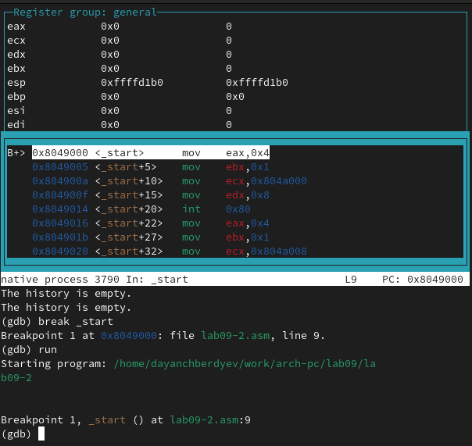
Figure 7: Поставим точку останова(breakpoint) на метке _start
7
Так же посмотрим как выглядит дизассемблированный код c синтаксисом Intel (рис. [9])
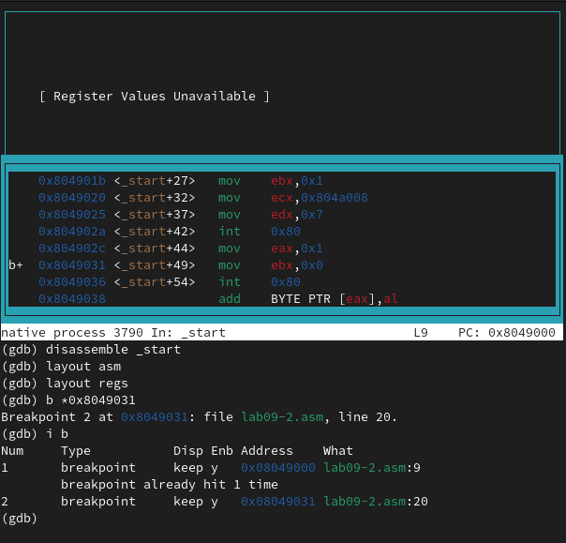
Figure 8: дизассемблированный код
8
В представлении ATT в виде 16-ричного числа записаны первые аргументы всех комманд, а в представлении intel так записываются адреса вторых аргумантов.
Включим режим псевдографики, с помощью которго отбражается код программы и содержимое регистров.
Посмотрим информацию о наших точках останова. Сделать это можно коротко командой i b (рис. [9])

Figure 9: Команда i b
9
В отладчике можно вывести текущее значение переменных. Сделать это можно например по имени или по адресу (рис. [10])
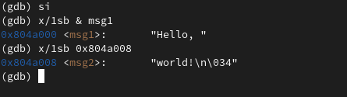
Figure 10:
10
Так же отладчик позволяет менять значения переменных прямо во время выполнения программы (рис. [11])
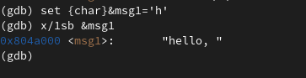
Figure 11:
11
Здесь тоже можно обращаться по адресам переменных(рис. [12]). здесь был заменен первый символ переменной msg2 на символ отступа.
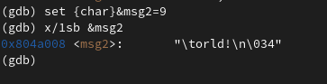
Figure 12:
12
Выоводить можно так же содержимое регисторов. Выведем значение edx в разных форматах: строчном, 16-ричном, двоичном(рис. [14])
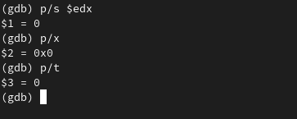
Figure 13:
13
Как и переменным, регистрам можно задавать значения.(рис. [??])
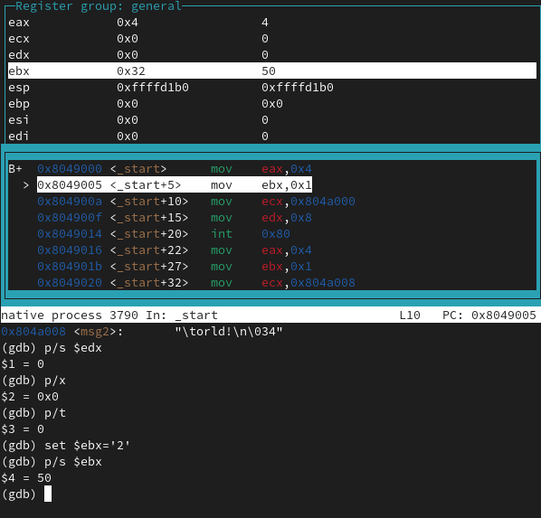
Figure 14:
14
Скопируем файл из лабораторной 9, переименуем и создадим исполняемый файл. Откроем отладчик и зададим аргументы. Создадим точку останова на метке _start и запустим программу(рис. [15])
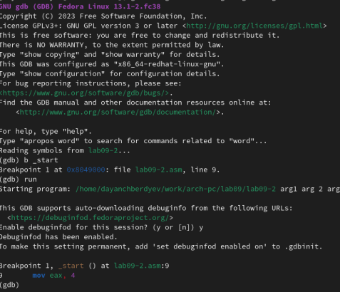
Figure 15:
15
Посмотрим на содержимое того,что расположено по адрессу, находящемуся в регистре esp (рис. [16])
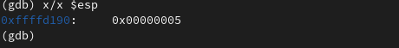
Figure 16:
16
Далее посмотрим на все остальные аргументы в стеке. Их адреса распологаются в 4 байтах друг от друга(именно столько заниемает элемент стека) (рис. [17])
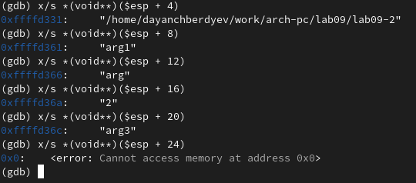
Figure 17:

3 Задания для самостоятельной работы
17
Программа из лабороторной 9, но с использованием подпрограмм (рис. [18])
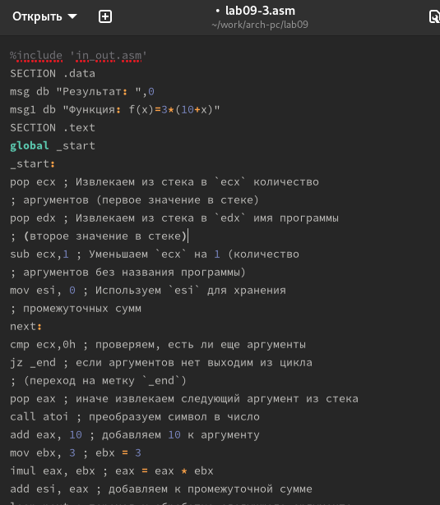
Figure 18:
18
Проверка ее работоспособности(рис. [19])
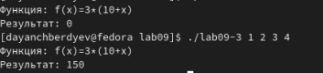
Figure 19:
Просмотр регистров, для поиска ошибки в программе из листинга
Ошибка была в сторках
add ebx,eax mov ecx,4 mul ecx add ebx,5 mov edi,ebx
Правильно работающая программа представлена на (рис. [20])
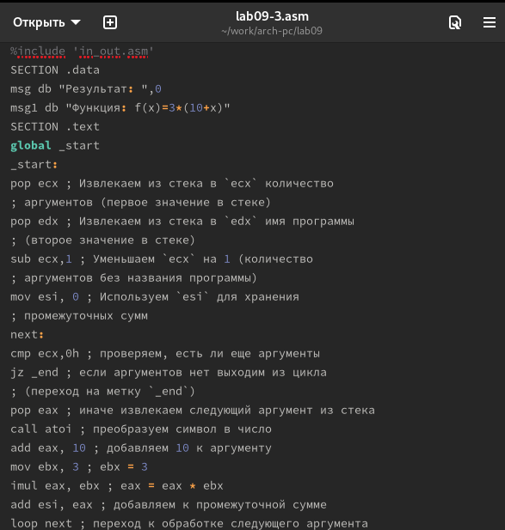
Figure 20: Программа работает правильно
Проверка корректронсти работы программы, после исправлений (рис. [21])
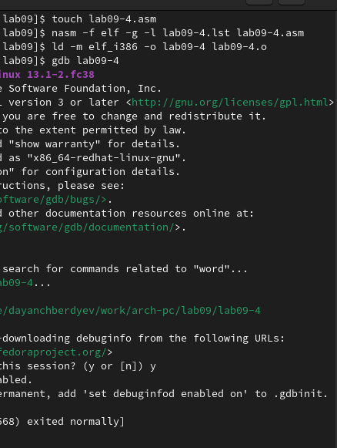
Figure 21: Проверка

4 Выводы
В результате выполнения работы, я научился организовывать код в подпрограммы и познакомился с базовыми функциями отладчика gdb.

